SI USÁS WINDOWS, NO INSTALAR PROGRAMAS MALIGNOS

Mucha gente no sabe que al bajar programas de determinados lugares (como Softonic) o programas gratuitos (como aTube Catcher) se instalarán otros programas (la mayoría son malignos).
Esos programas causan…
- Que tarde mucho en iniciar ya que se ejecutan programas que dicen buscar virus, arreglar el registro, hacerla más rápida… ¡Todo eso es mentira!
- Que la computadora sea muy lenta al intentar realizar cualquier trabajo.
- Que robe direcciones visitadas, nombres de usuario y contraseñas de redes sociales (Facebook, Youtube, Twitter, Pinterest, etc.) o correos electrónicos (Hotmail, Outlook, Gmail, Yahoo, etc.) y hasta de cuentas bancarias.
- Que la netbook no pueda conectarse a un AP y así se bloquea al cumplirse la fecha o cantidad de arranques porque no puede recibir el nuevo certificado.

A tales programas hay que quitarlos lo antes posible.
La siguiente lista es solo una muestra de algunos programas malignos que deben ser quitados. Todos los días aparecen programas nuevos.

Lista de algunos programas malignos que deben ser quitados…

- A lot
- AArtemis
- Aqori
- ASK
- Babylon
- Beamrise
- Bonanza Deals
- BrowseFox
- Bundled Software Uninstaller
- Cake Shop 2
- CCleaner
- Dealply
- Delta
- Diamondata
- dosearches Browser Protect
- Driver Scanner
- FileParade Bundle
- Filesfrog Update Checker
- Freegames 111 (el número puede cambiar)
- Freemind
- Gapminder Desktop
- GCompris Uninstall
- GreatSaVe4U
- HaApPY2SaiVE
- Iminent
- Infrarecorder
- IObit
- iRobinHood Partners Addon
- Jojos Fashion Show
- Lollipop
- Lyrics Buddy
- LyricsContainer
- LyricsSay
- McCaffee Antivirus
- Mobogenie
- Music Toolbar for Chrome (o for Internet Explorer o Mozilla Firefox)
- MyPC Backup
- Optimizer Elite Max
- Optimizer Pro
- Orbitum
- PC Data App
- PC Performer
- PriceGong
- Re-markit
- Revo Uninstaller Pro
- safeeweeb
- Search Protect de Conduit
- Shopping Helper Smartbar
- Smiles Fortune Hunters
- Speed Test
- SpeedBit
- SpeedUpMy PC
- Sup Tab
- Sw.Booster
- SweetMind
- Tuto100_ar_21
- TuxGuitar
- Update Checker
- Video Performer
- View Password
- YAC
- Zip Opener Packages

Si alguno de estos programas está instalado, se debe desinstalar lo antes posible.

¿Cómo se puede saber si está instalado?
Una forma de saber si se tiene instalado alguno de estos programas es yendo a…
Inicio – Panel de Control – Programas – Desinstalar un programa.
Allí se abrirá una ventana con el listado de programas instalados. Si algún programa no deseado se encuentra instalado, lo podremos quitar desinstalándolo.

¿Cómo se desinstala un programa?
En el listado de programas instalado, si se detecta la existencia de alguno de estos programas, se debe…
- Pulsar sobre el nombre del programa no deseado.
- Arriba del listado aparecerá la opción “Desinstalar”; pulsar sobre ella.
- Seguir las instrucciones.

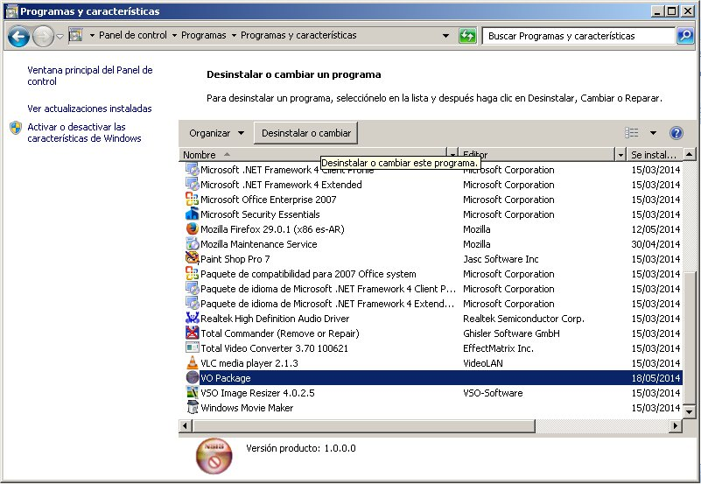

Si usas CCleaner, Tune Up utilities o SpeedUpMy PC (o cualquier otro programa que se meta en el registro) se daña el registro de Windows porque borra datos importantes y disminuye el rendimiento. El registro no necesita limpiarse, esa es una leyenda urbana que corre desde hace años.
Entonces, debes desinstalar estos programas.

¿Y EL ANTIVIRUS?

Los antivirus no se deben instalar. La netbook ya viene con un antivirus que no interfiere con la conexión con el servidor.
Si instalas otro antivirus, la netbook se pondrá muy lenta y será difícil que puedas conectarte a un AP para renovar los certificados de fechas y arranques.
Debes borrar todo antivirus que hayas instalado. Por ejemplo, Avast!, McAfee Security Scan Plus, Kapersky, Panda, Norton o cualquier otro.
El antivirus instalado es el Microsoft Security Essentials.

